在进行数据处理与分析的过程中，我们发现了该数据集的一些有趣的属性。

1.我们将数据集中困难模式的报告数量与总报告数量相联系，使用以下方式计算Hard Mode Rate(HMR)：

$$HMR=\frac{Number in hard mode}{Number results}$$

根据HMR，我们可以了解每天选择困难模式的玩家占总玩家数量的比例。以此为基础，我们得到了日期-HMR的关系图：

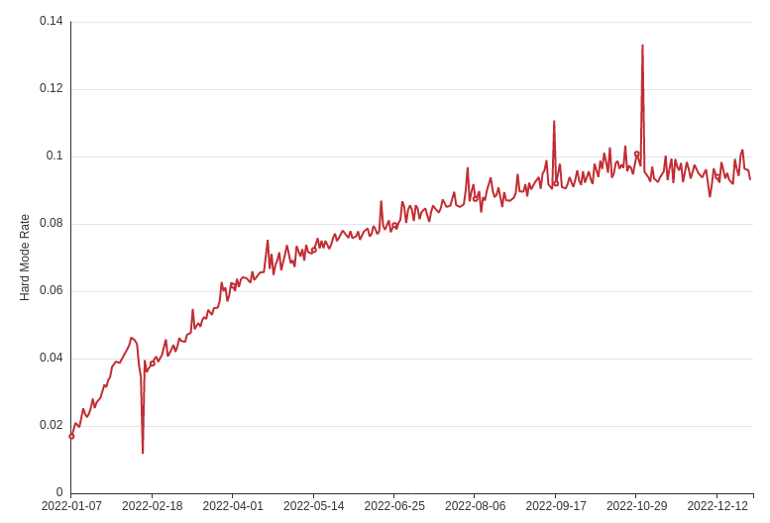

根据图像我们不难发现，在短期内HMR会有波动，但是在长期看来是不断增长的。我们据此推测，在统计开始的短时间内，人们对于游戏的玩法或者机制并不是很熟悉，选择玩困难模式的人只占了不到2%，人们可能更倾向于玩普通模式，然而随着时间的推移，人们对于玩法或者机制更加了解，人们开始不局限于普通模式，越来越多的人选择尝试困难模式。这种趋势一直稳定地存在着，直到最终HMR达到了0.1左右，HMR才维持在了一个稳定的水平。结合我们在前面分析的每天总提交数量随时间的变化，我们可以推测，游戏的玩家整体数量与整体的结构已经稳定，可以预测，在未来的一段时间内，玩家的数量与结构都不会有太大的改变。

1. 对于每一天的题目，我们统计困难模式解题尝试次数所对应的比例，最终计算平均值。我们预测大多数人是在第三次、第四次以及第五次尝试才做出题目，并且我们预测在样本数量足够的条件下(忽略题目的难易程度)，最终得到的数据分布应该符合正态分布。

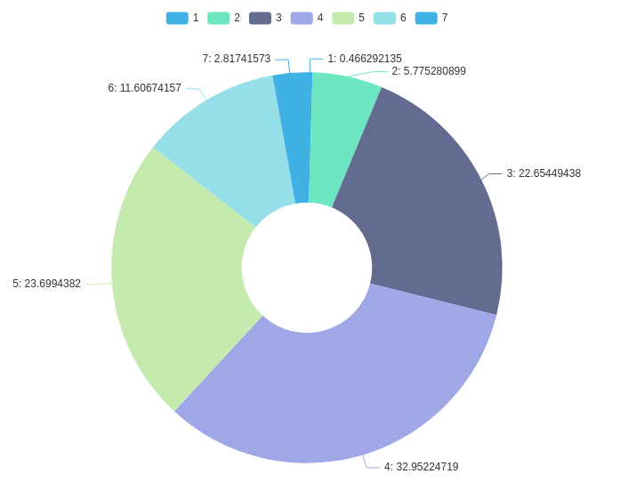

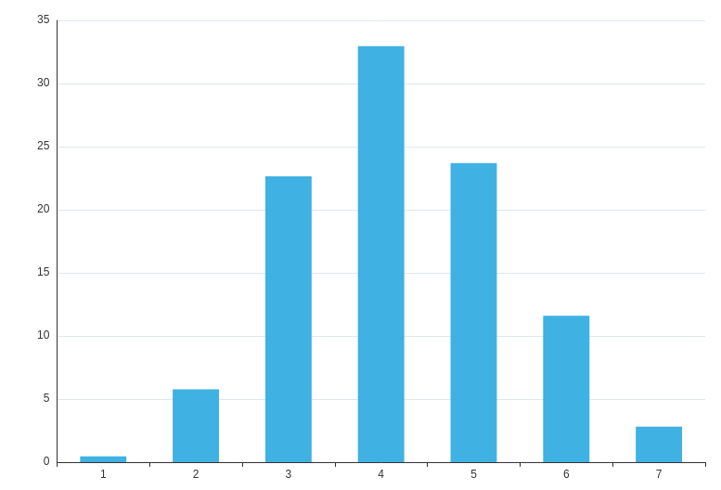

通过观察图表，我们不难发现，图表中的数据分布基本符合正态分布，而且第四次尝试得出结果的人比例最多，符合我们的预测。